**今日动态**

**mmexport15909382360882024/3/27 星期三**

**mmexport159093823608801入园情况**

**入园情况：**今天来了25位小朋友，6位小朋友请假。

**小朋友能主动和老师打招呼并放好自己的物品。

**02集体活动——科学：比一比**

主题资源分析：春天到了，幼儿园里各种花都开了，有的红，有的白，有的黄，有的紫，五颜六色，争奇斗艳。这些花和花都有哪些相同哪些不同呢？为了让幼儿通过细致观察比较花与花之间的异同，我们选择了同色系的桃花、海棠花、紫荆花三种花，引导幼儿通过多种感官进行比较，发展幼

幼儿发展分析：紫荆花、海棠花、桃花是幼儿生活中常见的花，大多数幼儿都认识，但是孩子们对于这三种花没有进行过细致的观察，不了解三种花的异同。

活动中，**栾晞纯、张琳晞、李雨萱、于锦楠、王翊行、冯钰源、冯皓辰、张佳妮、朱诗涵、郑丽莎、李一阳、金芳伊、孙贝牙、张睿宸、郁明泽、袁明楷、赵天羽、陆忻妍、黄钰洁、蔡晗熙、韩文雅、朱明曦、高茗昀、王思宸、陈宇航**等小朋友能积极参与今天的活动，能通过眼、口、手、鼻等多种感官观察三种花异同，并尝试用语言与同伴进行交流。

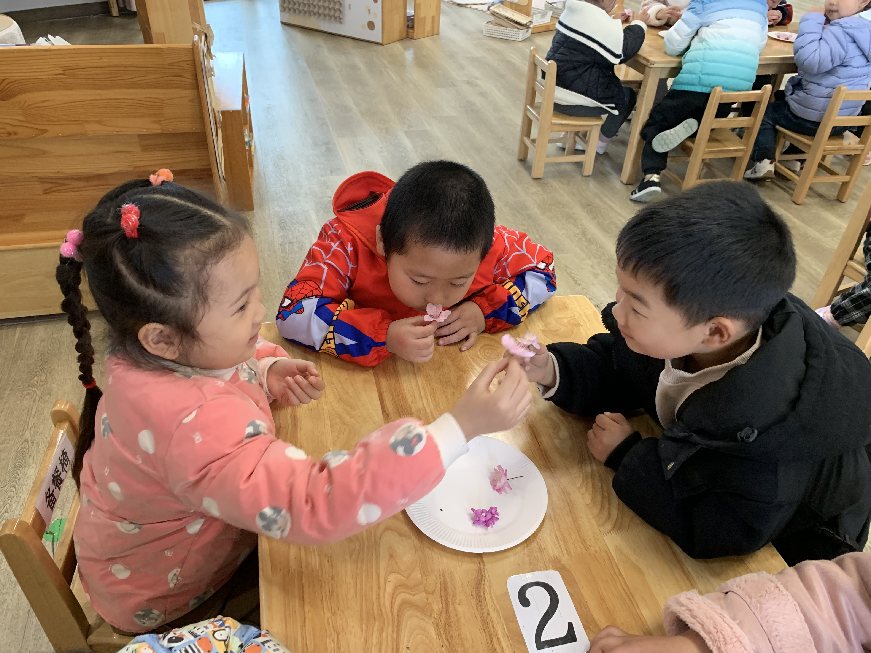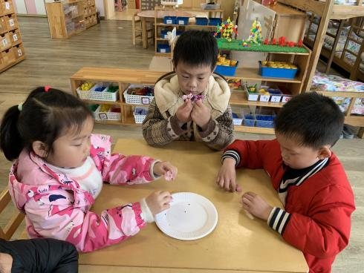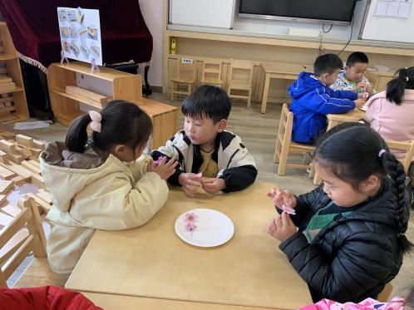

**03生活活动**

1.一日三点及水果：

早点：牛奶、多样饼干、葡萄干；

午餐：意大利面、山药木耳茶树菇鸽子汤；

午点：黑芝麻汤圆；

水果：蓝莓、橙子。

午餐情况：今天所有孩子均能够全部吃完哦！

2.午睡情况：所有孩子都能够在12:40前全部入睡。

**mmexport1590938236088mmexport1590938236088**

**04家园共育**

1.近期正在开展桃花课程，请家长带着孩子找找自己家周围的桃花。